Que reforma y adiciona los artículos 93 de la Ley del Impuesto sobre la Renta y 87 de la Ley Federal del Trabajo, suscrita por los diputados Rubén Ignacio Moreira Valdez, Tereso Medina Ramírez y Óscar Gustavo Cárdenas Monroy, del Grupo Parlamentario del PRI
Los diputados Rubén Ignacio Moreira Valdez, Tereso Medina Ramírez y Óscar Gustavo Cárdenas Monroy, integrantes del Grupo Parlamentario del Partido Revolucionario Institucional de la LXV Legislatura del honorable Congreso de la Unión, con fundamento en lo dispuesto en los artículos 71, fracción II, y 72 de la Constitución Política de los Estados Unidos Mexicanos; así como en el 6, numeral 1, fracción I, 77 y 78 y demás relativos del Reglamento de la Cámara de Diputados; someten a la consideración de esta honorable asamblea, iniciativa con proyecto de decreto que reforma y adiciona los artículos 93, fracción XIV, de la Ley del Impuesto sobre la Renta y 87 de la Ley Federal del Trabajo, conforme a la siguiente
Exposición de Motivos
Nuestro país ha sido un referente en materia de derechos sociales de avanzada como lo son los laborales, considerados de segunda generación, ejemplo de esto fueron las propuestas presentadas en las discusiones del Constituyente de 1917, que permitieron que la Carta Magna sea considerada como la primera Constitución político-social del mundo, al establecer en el artículo 123, el derecho a huelga, el derecho al trabajo digno, socialmente útil, la promoción en la creación de empleos, la organización social, así como el acceso a un salario mínimo suficiente para satisfacer las necesidades de la familia y proveer a la educación obligatoria de las y los hijos, procurando lograr un equilibrio entre los factores de producción.
El Estado mexicano como responsable de la rectoría del desarrollo nacional tiene el deber de fomentar el crecimiento económico y la generación de empleo como elementos que impulsen el pleno ejercicio de la libertad y la dignidad de los individuos.
El Estado organiza a través de la norma jurídica la protección de la fuerza laboral del país, motor del desarrollo nacional, con la promulgación de la primera Ley Federal del Trabajo de 1931, que establecía entre otras cuestiones, condiciones mínimas en las relaciones laborales y la regulación procesal para dirimir los conflictos entre patrones y trabajadores o sindicatos; la naturaleza dinámica del derecho y el desarrollo del país generó las condiciones para que en 1970 se promulgará una nueva Ley Federal del Trabajo de 1970, que instituyó figuras para adaptar las condiciones de trabajo al contexto histórico y económico que imperaba en esa época, estableciendo que las normas en materia del trabajo son de orden público, definiendo el concepto de trabajador, patrón, jornada de trabajo, salarios y su integración, figuras que en muchos casos siguen vigentes y fueron parteaguas en beneficio de dicho sector de la población.
En posteriores reformas a dicha ley, las más relevantes en 2012, 2019 y 2023, se impulsaron modificaciones en materia de fortalecimiento de la libertad sindical, regulación de diferentes formas de contratación, observancia de los principios de equidad, igualdad y no discriminación, justicia laboral, sanciones, que procuraron adaptar el entorno laboral a las condiciones imperantes en el mundo, siempre procurando proteger los derechos laborales de la fuerza productiva del país.
Es de señalar que el derecho del trabajo muestra la relación de los factores de producción en un momento determinado, siempre tratando de lograr el equilibrio entre dichos factores y procurando reflejar en la legislación la aspiración de todo ser humano de alcanzar el progreso y una mejor calidad de vida.
La reforma en materia laboral de 1970 reguló figuras jurídicas de gran trascendencia para los trabajadores, como la prima de antigüedad, habitación, seguridad, higiene, el salario y su integración este último definido en los artículos 82 y 84 de la ley, señalando: “Salario es la retribución que debe pagar el patrón al trabajador por su trabajo.” “se integra con los pagos hechos en efectivo por cuota diaria, gratificaciones, percepciones, habitación, primas, comisiones, prestaciones en especie y cualquiera otra cantidad o prestación que se entregue al trabajador por su trabajo.”¹
En dicha reforma como parte del salario se agregaron prestaciones como son las gratificaciones y el aguinaldo, este último como se expone en la exposición de motivos de dicha reforma: “El pueblo mexicano celebra algunas festividades en el mes de diciembre, que lo obligan a efectuar gastos extras, lo que no puede hacer con su salario, porque éste está destinado a cubrir las necesidades diarias. El artículo 87 recoge esta costumbre del pueblo y señala la obligación de pagar un aguinaldo anual, antes del veinte de diciembre de cada año, equivalente a quince días de salario, por lo menos.”²
En este tenor, el doctor Alfredo Sánchez Castañeda señala en el libro Derechos de los Trabajadores, que: “El aguinaldo apareció por primera vez en la LFT de 1970, con el objetivo de afrontar los gastos extraordinarios de las festividades y vacaciones de diciembre. Los trabajadores tienen derecho a un aguinaldo anual, equivalente a quince días de salario, por lo menos, y que debe pagarse antes del día veinte de diciembre. Los trabajadores que no hayan cumplido el año de servicios, independientemente de que se encuentren laborando o no en la fecha de liquidación del aguinaldo, tienen derecho a que se les pague la parte proporcional del mismo, conforme al tiempo que hubieren trabajado.”³
En México actualmente hay 60.2 millones⁴ de personas que forman parte de la población económicamente activa y en el segundo trimestre de 2023, el ingreso laboral real promedio de la población ocupada a nivel nacional fue de 6 mil 875.72 pesos al mes. Los hombres ocupados reportaron un ingreso laboral real mensual de 7 mil 528.17 pesos y las mujeres de 5 mil 935.87 pesos reales.⁵
En el segundo trimestre de 2023, con datos de la Encuesta Nacional de Ocupación y Empleo (ENOE 2023)⁶ , la fuerza laboral ocupada alcanzó las 58.5 millones de personas (40.7 por ciento mujeres y 59.3 por ciento hombres), de los cuales 34.80 por ciento percibe hasta un salario mínimo, 34.20 por ciento de uno a dos salarios mínimos, 8.66 por ciento de dos a tres salarios mínimos y 3.41 por ciento de tres a cuatro salarios mínimos.
Como se desprende de lo anterior, 77.66 por ciento de la población ocupada percibe entre uno y tres salarios mínimos, en un contexto en donde el ingreso per cápita de las mexicanas y los mexicanos se encuentra 0.3 por ciento⁷ por debajo del ingreso que tenían en 2018, que entre diversos factores que lo afectaron se encuentra la pandemia del covid-19 y sus consecuencias en la economía mundial, que dañaron la fuerza productiva y principalmente en los trabajadores de menos ingresos.
Por lo cual, se propone exentar del pago del Impuesto sobre la Renta a las y los trabajadores que perciban hasta cuatro salarios mínimos de aguinaldo, instrumento que contribuya a mejorar la situación de las y los obreros y sus familias en tiempos económicos complicados y en fechas con una connotación especial dentro de nuestra cultura, lo que redundará en un acto de justicia social para este sector tan importante del país.
Además, se plantea homologar la Ley Federal del Trabajo con la Ley del Impuesto sobre de la Renta, para establecer que el aguinaldo sea el equivalente a treinta días de salario, como se señala en la legislación fiscal, para con ello impactar de manera positiva el poder adquisitivo de la clase obrera, mismo que se traducirá en favor del mercado interno, al tener la plantilla laboral la posibilidad de un mayor ingreso en las fiestas decembrinas y vacaciones.
Para el Grupo Parlamentario del Partido Revolucionario Institucional, comprometido con la lucha de las y los trabajadores del país, el proponer reformas que fomenten el mejoramiento de las condiciones de las y los mexicanos, es un deber como representantes del pueblo, en donde si bien en los últimos años ha habido avances en la recuperación del crecimiento económico, aún quedan pendientes, que se traduzcan en la creación de oportunidades de desarrollo y en el aumento de los ingresos de la base laboral del país, por lo que la presente iniciativa pretende coadyuvar en mejorar la prestación anual como es el aguinaldo, logro histórico de la clase trabajadora, y con ello apoyar la economía y la calidad de vida de las familias mexicanas.
Por lo expuesto y fundado, es que se somete a la consideración de esta soberanía, la siguiente iniciativa que reforma y adiciona los artículos 93, fracción XIV, de la Ley del Impuesto sobre la Renta y 87 de la Ley Federal del Trabajo, para quedar como a continuación se propone:
Ley del Impuesto sobre la Renta
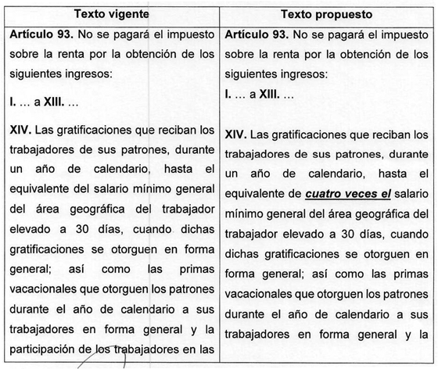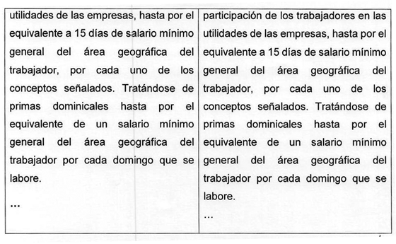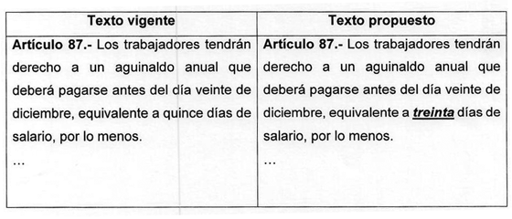
Ley Federal del Trabajo
Por lo expuesto y fundado, se propone ante esta honorable asamblea el siguiente proyecto de
Decreto, por el que se reforman y adicionan los artículos 93 fracción XIV de la Ley del Impuesto sobre la Renta y 87 de la Ley Federal del Trabajo
Primero. Se reforma y adiciona el artículo 93 fracción XIV de la Ley del Impuesto sobre la Renta para quedar como sigue:
Artículo 93. No se pagará el impuesto sobre la renta por la obtención de los siguientes ingresos:
I. a XIII. ...
XIV. Las gratificaciones que reciban los trabajadores de sus patrones, durante un año de calendario, hasta el equivalente de cuatro veces el salario mínimo general del área geográfica del trabajador elevado a 30 días, cuando dichas gratificaciones se otorguen en forma general; así como las primas vacacionales que otorguen los patrones durante el año de calendario a sus trabajadores en forma general y la participación de los trabajadores en las utilidades de las empresas, hasta por el equivalente a 15 días de salario mínimo general del área geográfica del trabajador, por cada uno de los conceptos señalados. Tratándose de primas dominicales hasta por el equivalente de un salario mínimo general del área geográfica del trabajador por cada domingo que se labore.
...
Segundo. Se reforma y adiciona el artículos 87 de la Ley Federal del Trabajo para quedar como sigue:
Artículo 87. Los trabajadores tendrán derecho a un aguinaldo anual que deberá pagarse antes del día veinte de diciembre, equivalente a treinta días de salario, por lo menos.
...
Transitorio
Único. El presente decreto entrará en vigor el día siguiente al de su publicación en el Diario Oficial de la Federación.
Notas
1 https://www.diputados.gob.mx/LeyesBiblio/pdf/LFT.pdf
2 https://legislacion.scjn.gob.mx/Buscador/Paginas/wfProcesoLegislativoCompleto.aspx?q=VzNC+Mslnhh
IDEEjByD59bf5HlslfP0xAV9aeO7428Y/yq05AVuZE5nu9oMSFhPv+BrASLOVxuoxh/IT3/daaw==
3 https://archivos.juridicas.unam.mx/www/bjv/libros/10/4598/5.pdf
4 https://www.inegi.org.mx/temas/empleo/
5 https://www.coneval.org.mx/Medicion/Paginas/ITLPIS_pobreza_laboral.aspx#:~:text=%246%2C875.
72%20al%20mes.,Los%20hombres%20ocupados%20reportaron%20un%20ingreso%20laboral%20real%
20mensual%20de,mayor%20al%20de%20las%20mujeres.
6 https://www.inegi.org.mx/sistemas/Infoenoe/Default_15mas.aspx
7 https://www.forbes.com.mx/mexicanos-tiene-menores-ingresos-y-nivel-de-v ida-que-en-2018-citibanamex/
Dada en la honorable Cámara de Diputados, el 29 de noviembre de 2023.
Diputados: Rubén Ignacio Moreira Valdez, Tereso Medina Ramírez y Óscar Gustavo Cárdenas Monroy (rúbricas).

